** ESCOLA POLITÉCNICA DA UNIVERSIDADE DE SÃO PAULO**

**Departamento de Engenharia de Sistemas Eletrônicos**

**PSI3471 - Fundamentos de Sistemas Eletrônicos Inteligentes**

**Resolução do Exercício-Programa 2023**

| **No. USP** | **Nome** | **Data** |
| --- | --- | --- |
| 11806980 | Cezar Gabriel Moreno Almeida Lima | 09/07/2023 |

### **1. Objetivo**

Este exercício-programa [1] tem como objetivo utilizar uma amostra de um banco de dados com fotografias de grãos de arroz para treinar redes neurais artificiais. No conjunto de dados, há 5 tipos de grãos, e as redes devem aprender a classificar imagens dos grãos em um desses tipos. Para realizar este estudo, a **Etapa 1** do projeto consiste em alinhar os grãos horizontalmente e centralizadamente em todas as imagens, para que o posicionamento deles nas imagens seja sempre uniforme. A **Etapa 2,** por sua vez, fará o método K-fold cross validation para gerar subconjuntos de teste e treino dentro das imagens alinhadas e as imagens não alinhadas. Por fim, como resultado, haverão 5 modelos de rede neural para classificar imagens não-alinhadas de grão de arroz e 5 modelos de rede neural para classificar imagens alinhadas de grão de arroz.

### **2. Técnicas utilizadas no estudo de classificação**

Para solucionar o alinhamento de grãos de arroz, utilizou-se a função *Point3d findCenterAndOrientation(Mat\_src)* [2] fornecida no enunciado, que, à partir dos cálculos de momentos do objeto **binarizado** na imagem, retorna o ponto central do objeto e o ângulo de inclinação.

1. **Etapa 1 - alinhaUmaImagem.cpp**

Primeiro, lê a imagem “Jasmine (2).cpp” em duas variáveis: *a* (que será a versão binária) e *q* (que será a versão colorida). Para transformar *a*, utilizou-se a função *threshold(\*)* do OpenCV [3] e inclusa no Cekeikon. O centro do objeto é então encontrado baseado em *a*, e plota-se um círculo neste centro, bem como uma linha que indica o ângulo do objeto.

Gera-se uma matriz de rotação através da função *getRotationMatrix2D(\*)*, que contém elementos para rotacionar um pixel () para um pixel (). Edita-se a matriz para incluir elementos que transladam o ponto () em um deslocamento de (). Na aplicação do projeto, *tx* e *ty* correspondem aos deslocamentos necessarios para centralizar o centro do grão no centro da imagem. Mais informações sobre essas matrizes podem ser encontradas na apostila de transformações geométricas da disciplina [4]. A função *warpAffine(\*)* do openCV, por fim, aplica essas matrizes. Como ela realiza reamostragem, utilizamos uma única matriz já com a rotação e a translação.

| {"backgroundColor":"#ffffff","aid":null,"id":"1","code":"\\begin{lalign*}\n&{\\begin{bmatrix}\n{x_{B}}\\\\\n{y_{B}}\\\\\n\\end{bmatrix}=\\begin{bmatrix}\n{\\cos\\left(\\theta\\right)}&{-sen\\left(\\theta\\right)}\\\\\n{sen\\left(\\theta\\right)}&{\\cos\\left(\\theta\\right)}\\\\\n\\end{bmatrix}\\begin{bmatrix}\n{x_{A}}\\\\\n{y_{A}}\\\\\n\\end{bmatrix}}\\\\\n\\end{lalign*}","font":{"color":"#000000","family":"Arial","size":11},"type":"lalign*","ts":1688917412583,"cs":"O7Bt2MzFDpW1ABOlUkn71g==","size":{"width":234,"height":40}}  Matriz de rotação do ponto () em um ângulo | {"id":"2","font":{"size":11,"family":"Arial","color":"#000000"},"backgroundColor":"#ffffff","aid":null,"type":"$$","code":"$$\\begin{bmatrix}\n{x_{B}}\\\\\n{y_{B}}\\\\\n\\end{bmatrix}=\\begin{bmatrix}\n{1}&{0}&{t_{x}}\\\\\n{0}&{1}&{t_{y}}\\\\\n\\end{bmatrix}\\begin{bmatrix}\n{x_{A}}\\\\\n{y_{A}}\\\\\n{1}\\\\\n\\end{bmatrix}$$","ts":1688917456901,"cs":"painuz2cLGwBQDDINy/Hyw==","size":{"width":177,"height":64}}  Matriz de translação do ponto () por um vetor () |
| --- | --- |

1. **Etapa 1 - alinha.cpp**

O algoritmo aplica as transformações para alinhamento de “alinhaUmaImagem.cpp”, mas no(s) arquivo(s) passado(s) pelos parâmetros ao rodar o código. Esta versão do algoritmo foi essencialmente útil para alinhar em lotes as 250 imagens totais do dataset deste exercício-programa. Para isto, utilizou-se a técnica de wildcard expansion [1]. Para mais informações, consulte a seção **3. Instruções dos ambientes de execução**.

1. **Etapa 2 - class\_orig.ipynb**

Esta etapa utiliza Keras para criar modelos de CNN [7], treiná-los e obter resultados. Como a quantidade de imagens disponíveis para a resolução do estudo é consideravelmente pequena, será realizado o “5-fold cross validation” [8]. Em cada fold, um dos subconjuntos Sx (x=[1,2,3,4,5]) é escolhido como conjunto de teste para validação do modelo, enquanto os 4 outros subconjuntos são utilizados para treinar o modelo em questão.

O arquivo “rice\_1to50.zip” é baixado, extraído [5] e categorizado nas pastas S1, S2, S3, S4 e S5. As imagens e seus respectivos rótulos (presente nos títulos) são carregados em matrizes numpy. Os rótulos passam pelo *one-hot encoding* [6], processo pelo qual a categorização passa a ser descrita por um vetor.

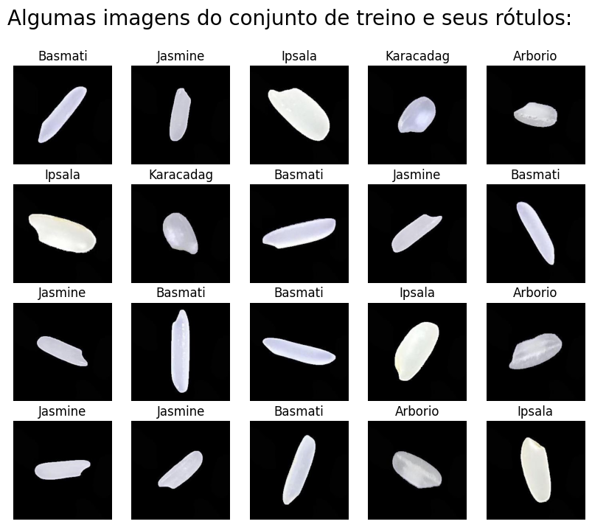

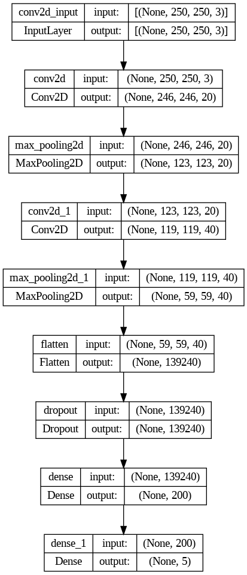

A segunda etapa foi realizada inteiramente em Jupyter Notebooks, no ambiente Google Colab. Há dois arquivos: [class\_orig](https://colab.research.google.com/drive/11X2EUFx5Am3aqYTG1ChW-wBVcmUfneHc#scrollTo=ts20aiZh_1vb) e [class\_alin](https://colab.research.google.com/drive/1u5u5b2_G9R-PCUa_cdI3KMkm-jARkQGt#scrollTo=ts20aiZh_1vb&uniqifier=3) que estão hospedados nos seus respectivos hyperlinks.

Todas as redes serão então treinadas e validadas para cada um dos *folds*. Todos os modelos de rede, apesar de serem treinadas e validadas de forma diferentes (pois diferem nos subconjuntos de treino e de validação), são constituídos pela arquitetura presente na imagem à direita.

O fit do modelo foi feito com um batch de tamanho 100, em 15 épocas, com uma função de perda “sparse categorical crossentropy”.

1. **Etapa 2 - class\_alin.ipynb**

Os arquivos de imagens de grãos alinhados obtidos na Etapa 1 foram [enviados para a nuvem](https://drive.google.com/uc?export=download&id=1oJbH7442_bJxtO1KO0iz7NqBbqYxk7B6). O arquivo class\_alin carrega estas imagens, e gera mais 5 modelos de redes neurais. Desta vez, para grãos de arroz alinhados.

**3. Instruções dos ambientes de execução**

**3.1. Primeira Etapa - Alinhamento de grãos**

A primeira etapa (alinhamento horizontal de grãos) foi realizada em C, utilizando a biblioteca *cekeikon* (para mais informações e instruções de instalação, acesse o site da [biblioteca](http://www.lps.usp.br/hae/software/cekeikon56.html)).

Dois arquivos foram feitos para essa etapa: alinhaUmaImagem.cpp e alinha.cpp. O primeiro lê o arquivo **Jasmine(2).jpg** e gera o arquivo **aComCentroELinha.jpg** e **Jasmine (2)\_alin.png**. A primeira imagem gerada indica o centro e o ângulo de inclinação do grão de arroz da imagem, e a segunda a imagem alinhada ainda com os plots.

Para compilar e executar alinhaUmaImagem.cpp, basta abrir o CMD do Windows (com o Cekeikon instalado), navegar para a pasta de instalação do diretório do EP1 e digitar:

| **…\EP1>** compila alinhaUmaImagem.cpp -cek && alinhaUmaImagem.exe |
| --- |

No Windows, a navegação para o diretório do EP1 pode ser realizada da seguinte forma: abra o diretório no explorador, e depois digite “cmd” na barra do caminho de diretório.

**alinha.cpp** é um programa que lê imagens *.jpg* passadas pelos parâmetros e gera versões *.png* dessas imagens, nas quais os grãos de arroz estão alinhados horizontalmente. Para executá-la, pode-se passar cada uma das imagens para ser alinhada como parâmetro na linha de código, ou realizar *wildcard expansion*, que alinhará todas as imagens presentes na pasta onde o executável está. Para gerar o executável:

| **…\EP1>** compila alinha.cpp -cek |
| --- |

Agora basta mover o alinha.exe para a pasta wildcardExpansion, abrir o caminho “/EP1/wildcardExpansion” no CMD, e rodar:

| **…\EP1\wildcardExpansion>** alinha.exe \*.jpg |
| --- |

**3.2. Segunda etapa - Aprendizado de máquina**

Para executar um dos notebooks, primeiro vá em “Ambiente de Execução” > “Alterar o tipo de ambiente de execução” e mude o Acelerador de Hardware para “GPU”. Salve e utilize “Ctrl + F9” para executar todo o notebook sequencialmente.

As imagens não precisam ser inseridas no site, ambos os notebooks baixam automáticamente e extraem os arquivos necessários.

Cada célula de treino de rede (para cada um dos casos *Sx*) pode ser executada individualmente para re-treinar e obter uma acurácia de teste nova.

**4. Resultados**

O resultado do processo alinhamento dos grãos pode ser visto na sequência de imagens abaixo, utilizando como exemplo a segunda imagem dos grãos Jasmine. Este mesmo procedimento foi aplicado para todas as 250 imagens por wildcard expansion e salvas na pasta wildcardExpansion.

| Jasmine(2).jpg | aComCentroELinha.jpg | Jasmine(2)\_  centroELinha.png | Jasmine(2).png |
| --- | --- | --- | --- |

O resultado dos diferentes modelos de CNN treinados para cada um dos folds pode ser visto na tabela abaixo.

|  | Conjunto de teste no Fold | Acurácia (%) | Média da Acurácia | Desvio-padrão (σ)  da Acurácia | Tempo de treino (s) / Tempo de predição (s) |
| --- | --- | --- | --- | --- | --- |
| Imagens de grãos de arroz **não-alinhados** | S1 | 96.00% | 93.60% | 2.332 | 5.88 / 0.19 |
| S2 | 94.00% | 6.39 / 0.20 |
| S3 | 96.00% | 5.99 / 0.17 |
| S4 | 92.00% | 6.38 / 0.18 |
| S5 | 90.00% | 5.91 / 0.16 |
| Imagens de grãos de arroz **alinhados** | S1 | 96.00% | 96.00% | 1.2649 | 21.57 / 0.42 |
| S2 | 98.00% | 5.14 / 0.20 |
| S3 | 96.00% | 5.20 / 0.18 |
| S4 | 94.00% | 5.86 / 0.17 |
| S5 | 96.00% | 6.12 / 0.17 |

Poucos erros foram encontrados, como na S3-alin.cnn, que contém apenas 3 erros de classificação.

**5. Conclusões**

Realizar o alinhamento das imagens aumentou significativamente a acurácia final registrada. A diferença obtida só não foi maior porque o conjunto de teste é de apenas 50 imagens e, portanto, 1 único erro de classificação pode reduzir o *score* em 2%. Porém, ao realizar vários treinamentos para testar os diferentes modelos, foi possível constatar que os modelos de grãos alinhados são mais robustos. Praticamente sempre alcançam uma acurácia maior que 90%, enquanto os modelos para grãos alinhados chegaram a alcançar até ~70%.

O tempo de treino e predição permaneceram bem semelhantes entre os 2 tipos de alinhamentos de grãos, então caso se tratasse de uma aplicação em tempo real, o tempo gasto para alinhar os grãos talvez não fosse interessante.

**6. Referências**

[1] [PSI-3471: Fundamentos de Sistemas Eletrônicos Inteligentes Primeiro semestre de 2023 Exercício-programa Prof. Hae Data de entr](http://www.lps.usp.br/hae/psi3471/ep1-2023/ep.pdf)

[2] [Binary Image Orientation - Stack Overflow](https://stackoverflow.com/questions/14720722/binary-image-orientation)

[3] [Image Thresholding](https://docs.opencv.org/4.x/d7/d4d/tutorial_py_thresholding.html)

[4] [Transformações geométricas](http://www.lps.usp.br/hae/apostila/transgeo-ead.pdf)

[5] [how to download zip file from google Drive to colab - Stack Overflow](https://stackoverflow.com/questions/73372733/how-to-download-zip-file-from-google-drive-to-colab)

[6] [One-hot-encoding, o que é? | Medium](https://arthurlambletvaz.medium.com/one-hot-encoding-o-que-%C3%A9-cd2e8d302ae0)

[7] [Rede neural convolucional (CNN) em Tensorflow/Keras](http://www.lps.usp.br/hae/apostila/convkeras-ead.pdf)

[8] [Cross Validation: Avaliando seu modelo de Machine Learning | by Eduardo Braz Rabello | Medium](https://medium.com/@edubrazrabello/cross-validation-avaliando-seu-modelo-de-machine-learning-1fb70df15b78)